COGNOME NOME:
CLASSE I DATA: 24/4/2020

Verifica di Geografia

- Indica con una X se la caratteristica indicata appartiene a un lago o a un fiume.

 | FIUME | LAGO
Completamente circondato da terre emerse.
La pioggia alimenta le sue acque.
Immissario.
Foce a delta.
Bacino originato dallo sbarramento di un fiume con una diga.
L’acqua piovana si è raccolta nel cratere di un vulcano spento.
Conche originate dall’erosione dei ghiacciai e riempitesi di acqua.
Meandri.
Portata.
Ciclo dell’acqua.

- Indica qual è l’origine dei seguenti laghi europei con una X.

Laghi | Glaciale | Tettonica | Vulcanica
Trasimeno
di Bolsena
di Bracciano
di Como
Maggiore
Vänern
di Ginevra
di Ocrida
di Scutari

- Indica a quale regione appartengono i laghi delle immagini seguenti, inserendo nella tabella la lettera corrispondente:

Nord Europa | In Russia | Regione alpina | Europa centrale | Europa meridionale | Al confine tra Europa e Asia

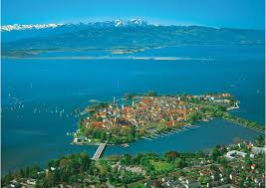 A. Lago di Costanza

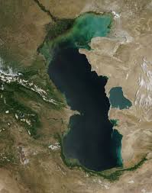 B. Mar Caspio

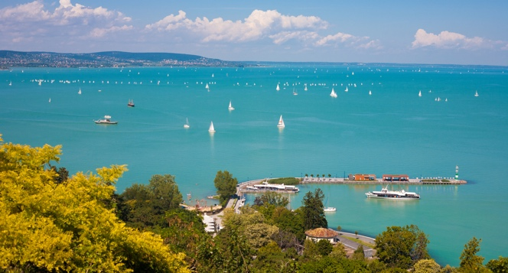 C. Lago Balaton

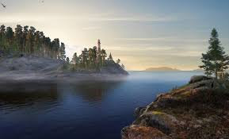 D. Lago Ladoga

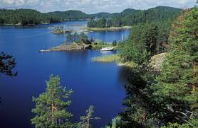 E. Lago Saimaa

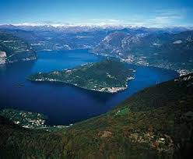 F. Lago di Iseo

